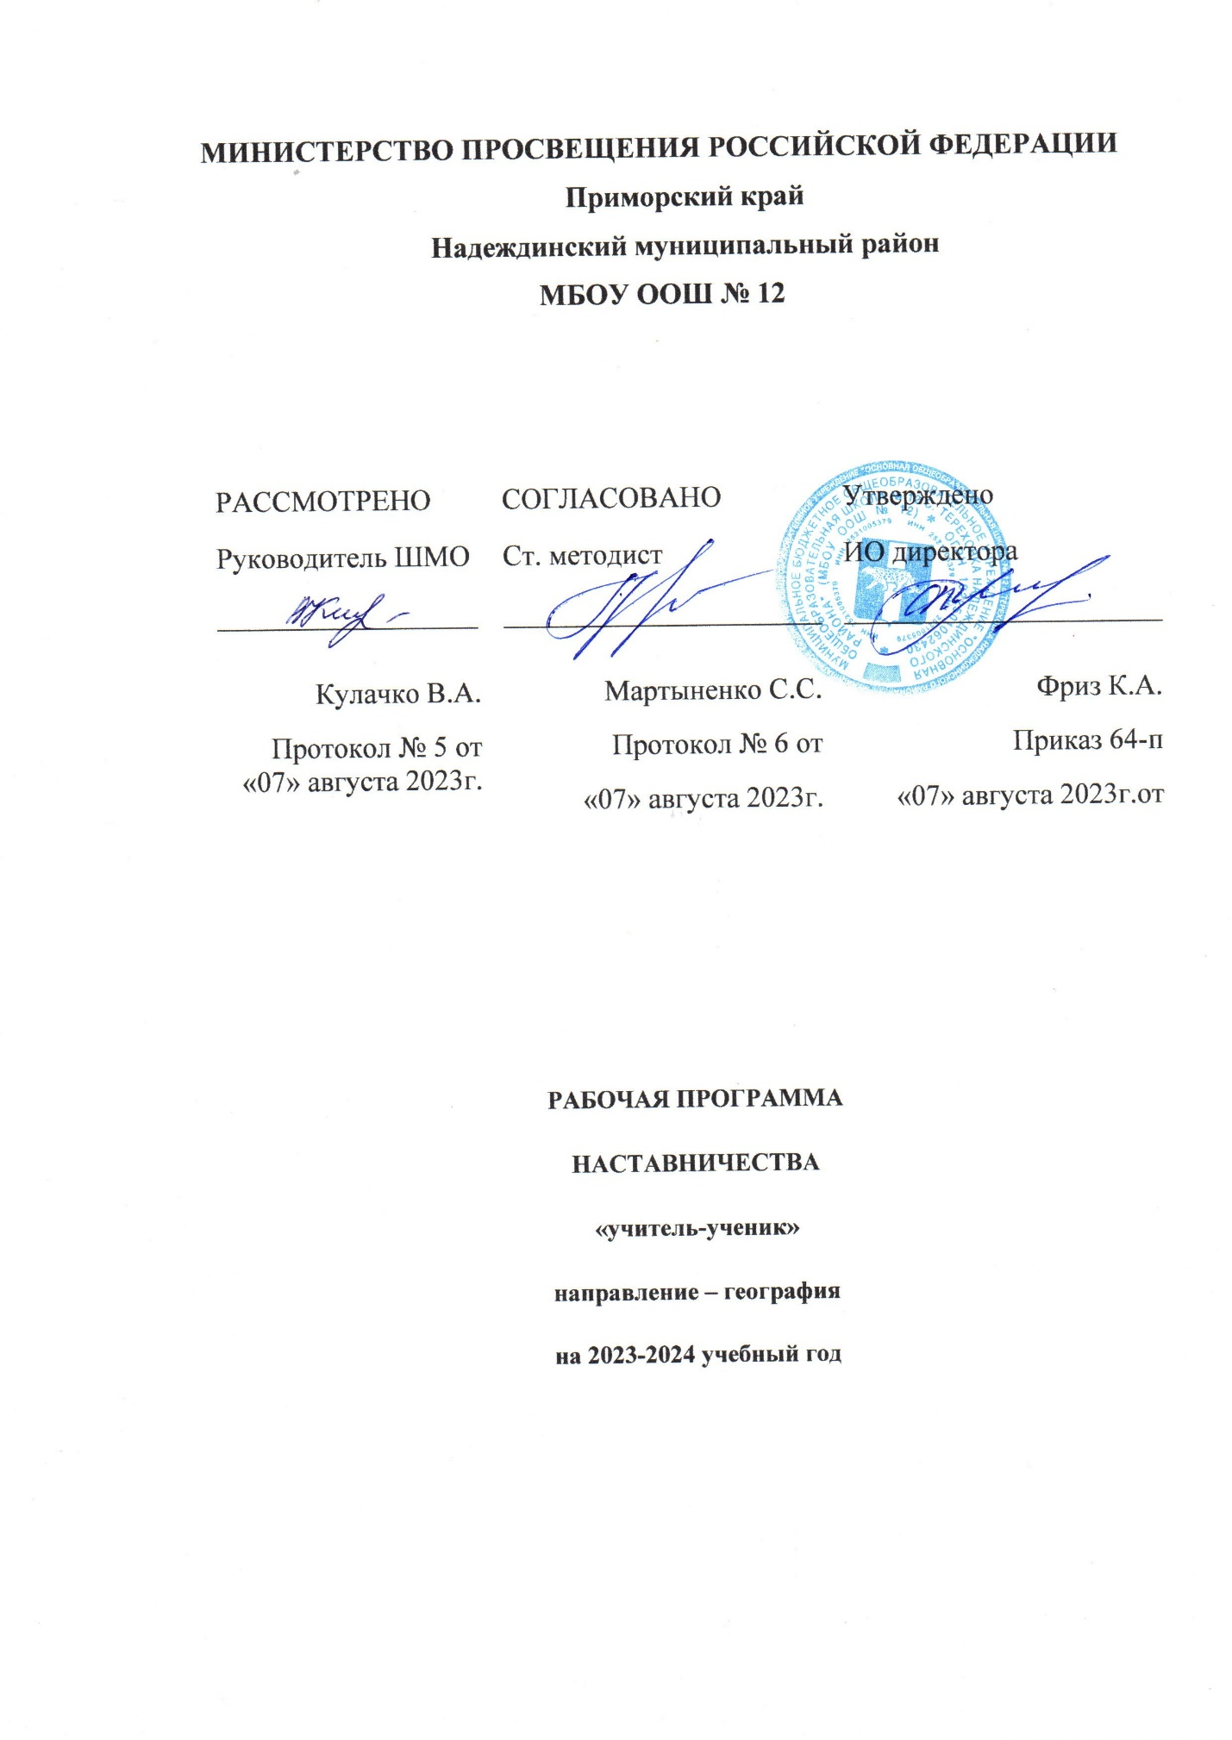

1. Пояснительная записка.
Настоящая программа наставничества разработана в целях достижения результатов федеральных и региональных проекта «Успех каждого». В программе используются следующие понятия и термины.
Наставничество - универсальная технология передачи опыта, знаний, формирования навыков, компетенций, метакомпетенций и ценностей через неформальное взаимообогащающее общение, основанное на доверии и партнерстве.
Форма наставничества - способ реализации целевой модели через организацию работы наставнической пары или группы, участники которой находятся в заданной обстоятельствами ролевой ситуации, определяемой основной деятельностью и позицией участников.
Программа наставничества - комплекс мероприятий и формирующих их действий, направленный на организацию взаимоотношений наставника и наставляемого в конкретных формах для получения ожидаемых результатов.
Наставляемый - участник программы наставничества, который через взаимодействие с наставником и при его помощи и поддержке решает конкретные жизненные, личные и профессиональные задачи, приобретает новый опыт и развивает новые навыки и компетенции.
Наставник - участник программы наставничества, имеющий успешный опыт в достижении жизненного, личностного и профессионального результата, готовый и компетентный поделиться опытом и навыками, необходимыми для стимуляции и поддержки процессов самореализации и самосовершенствования наставляемого.

2. Нормативные основы целевой модели наставничества.

Конвенция о правах ребенка, одобренная Генеральной Ассамблеей ООН 20 ноября 1989 г., ратифицированной Постановлением ВС СССР от 13 июня 1990 г. N 1559- 1.
Всеобщая Декларация добровольчества, принятая на XVI Всемирной конференции Международной ассоциации добровольческих усилий (IAV .Амстердам, январь, 2001 год). Нормативные правовые акты Российской Федерации:
- Конституция Российской Федерации.
- Федеральный закон от 29 декабря 2012 г. N 273-ФЗ "Об образовании в Российской Федерации".
- Распоряжение министерства образования Российской Федерации № Р-145 от 25 декабря 2019 г. «Об утверждении методологии (целевой) модели наставничества обучающихся для организаций, осуществляющих образовательную деятельность по общеобразовательным, дополнительным общеобразовательным и программам среднего профессионального образования, в том числе с применением лучших практик обмена опытом между обучающимися». Нормативные правовые акты МБОУ ООШ № 12:
- Программа целевой модели наставничества в МБОУ ООШ №12
- Положение о наставничестве в МБОУ ООШ №12
- Устав МБОУ ООШ №12

3. Цель и задачи программы наставничества.
Целью наставничества является разносторонняя поддержка обучающегося с особыми образовательными или социальными потребностями либо временная помощь в адаптации к новым условиям обучения.
Задачи:
1. Помощь ученику в раскрытии и оценке своего личного потенциала.
2.Повышение мотивации к учебе и саморазвитию, к саморегуляции, формирование ценностных и жизненных ориентиров.
3.Развитие лидерских, организационных, коммуникативных навыков. 4.Помощь в построении образовательной траектории.

- Реализация программы наставничества.
Этапы комплекса мероприятий по реализации взаимодействия наставник – наставляемый:
  - Проведение первой, организационной, встречи наставника и наставляемого.
  - Проведение второй, пробной рабочей, встречи наставника и наставляемого.
  - Проведение встречи-планирования рабочего процесса в рамках программы наставничества с наставником и наставляемым.
  - Регулярные встречи наставника и наставляемого.
  - Проведение заключительной встречи наставника и наставляемого.
Количество встреч наставник и наставляемый определяют самостоятельно при приведении встречи - планировании.

- Мониторинг и оценка результатов реализации программы наставничества. Мониторинг программы наставничества состоит из двух основных этапов:
  - оценка качества процесса реализации программы наставничества;
  - оценка мотивационно-личностного, компетентностного роста участника, динамика образовательных результатов.

- Обязанности наставника:
  - Знать требования законодательства в сфере образования, школьных нормативных актов, Устава МБОУ ООШ № 12, определяющих права и обязанности.
  - Разработать совместно с наставляемым план наставничества.
  - Помогать наставляемому осознать свои сильные и слабые стороны и определить векторы развития.
  - Формировать наставнические отношения в условиях доверия, взаимообогащения и открытого диалога.
  - Ориентироваться на близкие, достижимые для наставляемого цели, но обсуждает с ним долгосрочную перспективу и будущее.
  - Предлагать свою помощь в достижении целей и желаний наставляемого, и указывает на риски и противоречия.
  - Не навязывать наставляемому собственное мнение и позицию, но стимулирует развитие у наставляемого своего индивидуального видения.
  - Оказывать наставляемому личностную и психологическую поддержку, мотивирует, подталкивает и ободряет его.
  - Личным примером развивать положительные качества наставляемого, корректировать его поведение в школе, привлекать к участию в общественной жизни коллектива, содействовать развитию кругозора.
  - Подводить итоги наставнической программы, с формированием отчета о проделанной работе с предложениями и выводами.

- Права наставника:
  - Вносить на рассмотрение администрации школы предложения по совершенствованию работы, связанной с наставничеством.
  - Проходить обучение с использованием федеральных программы, программ Школы наставничества.
  - Участвовать в школьных, региональных конкурсах наставничества.

- Обязанности наставляемого:
- Знать требования законодательства в сфере образования, школьных нормативных актов.
Устава МБОУ ООШ № 12, определяющих права и обязанности.
- Выполнять этапы реализации программы наставничества.

9. Права наставляемого:
- Выбирать самому наставника из предложенных кандидатур.
- Участвовать в школьных, региональных и всероссийских конкурсах наставничества. • Защищать свои интересы самостоятельно и (или) через представителя.

ИНДИВИДУАЛЬНЫЙ ПЛАН РАЗВИТИЯ ПОД РУКОВОДСТВОМ НАСТАВНИКА
Форма наставничества: «учитель-ученик».
Ф.И. и класс наставляемого: Царьков Владислав 8 класс
Ф.И.О. и должность наставника: учитель географии Ефимова Вера Николаевна
Срок осуществления плана: с «03» октября 2022 г. по «26» мая 2023 г.

№  п/п | месяц | Содержание работы
 | октябрь | Россия на карте (2ч)
1 |  | Экономико-и политико-географическое положение России.
2 |  | Районирование территории России.
 |  | Природа и человек (2ч)
3 |  | Природные ресурсы России.
4 |  | Природные ресурсы России.
 | ноябрь | Население России (3ч)
5 |  | Численность населения России.
6 |  | Размещение населения России.
7 |  | Трудовые ресурсы и рынок труда.
 | декабрь | Отрасли хозяйства России (5ч)
8 |  | Национальная экономика.
9 |  | Топливно-энергетический комплекс (ТЭК).
10 |  | Металлургический комплекс.
11 |  | Машиностроительный комплекс.
 | январь
12 |  | Зональная специализация сельского хозяйства.
 |  | Природно-хозяйственная характеристика России (10ч)
13 |  | Европейский Север.
14 |  | Европейский Северо-Запад.
 | февраль
15 |  | Центральная Россия.
16 |  | Европейский Юг.
17 |  | Поволжье.
18 |  | Урал.
 | март
19 |  | Западная Сибирь.
20 |  | Восточная Сибирь.
21 |  | Дальний Восток.
22 |  | Место России в мировой экономике.
 | апрель | Перспективы развития (5ч)
23 |  | Место и роль России в мире.
24 |  | Подготовка к экзаменам.
25 |  | Подготовка к экзаменам.
26 |  | Подготовка к экзаменам.
 | май
27 |  | Подготовка к экзаменам.
28 |  | Подготовка к экзаменам.
29 |  | Подготовка к экзаменам.

